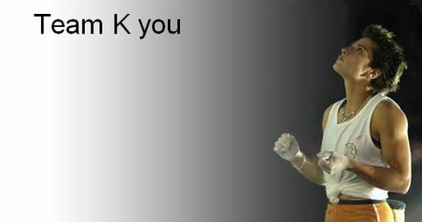
STAGE PERF DIFF # MARGALEFF # du 24 OCTOBRE au 31 OCTOBRE 2014
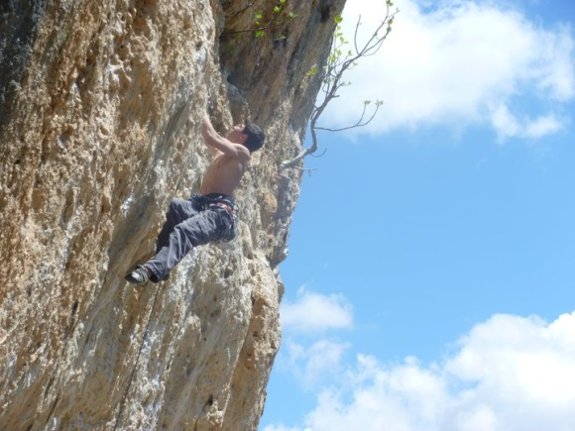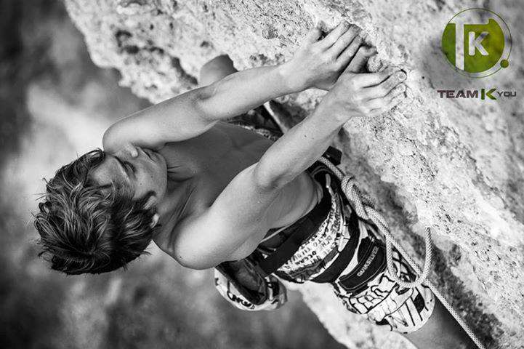
Information

Transport :

Le stage démarre sur place, avec la possibilité d’un départ collectif de Valence.

Le transport collectif en minibus demande une participation de 100€.

Cette formule vous intéresse : oui non

Attention : le nombre d’inscrits est limité à 16 personnes.

Rendez-vous : Sur place à l’hôtel el Tres pin

Ou dormir : Hôtel el Tres pin en demi-pension

Ou manger : PDJ et repas chaud le soir à l’hôtel
Et pique-nique le midi
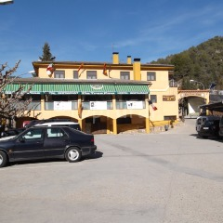

Prix : 450€ (hors frais de déplacement)

Ce prix comprend : -220€ d’hébergement / restauration
-230€ de frais pédagogique

*Paiement 15 jours avant le début du stage.
*Paiement par chèque à Ass tit caillou (13 quartier Boulogne, 26730 HOSTUN), par virement bancaire.
*Il faut être licencié à la FFME.
*Une cotisation de 15€ vous sera demandée pour toute personne non adhérente à l’association.

Date limite d’inscription : le 30 Septembre 2014
Les coachs : Eric CHANOURDIE, Marine JOURDAN

Quoi prendre : -corde de 80 mètres (ou 70 mètres minimum)
-15 dégaines minimum, système d’assurage, longe (Beal préconisé), 2
mousquetons à vis
-chaussons
-gourde
-des vêtements appropriés pour la chaleur et le froid (il est difficile de
prédire le temps à cette période)
-boissons et nourriture en plus pour la falaise
-topo de Margalef recommandé

